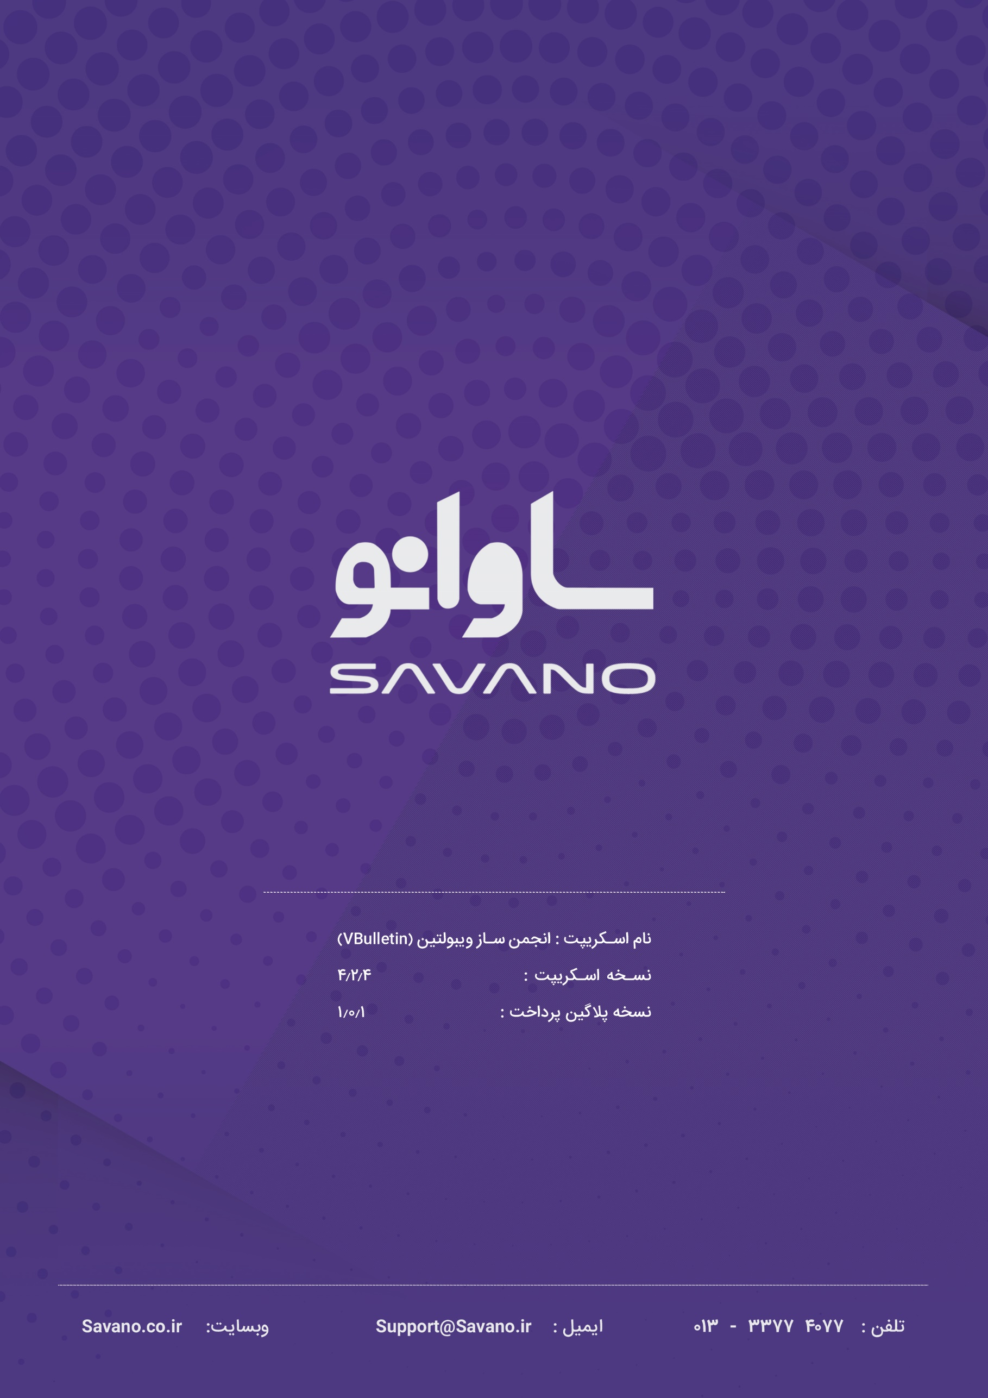



**راهنمای نصب پلاگین :**

برای نصب پلاگین پرداخت vbulletin مراحل زیر را انجام دهید:

1 . برای نصب پلاگین ابتدا فایل زیپ را در پوشه روت محل نصب اسکریپت آپلود نموده و سپس از فشردگی خارج نمایید.

2 . سپس به مدیریت اسکریپت رفته و از منو بر روی Plugins & Products وسپس Manage Products کلیک نمایید.

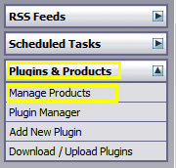

3 . در صفحه باز شده بر روی Add/Import Product کلیک کنید.

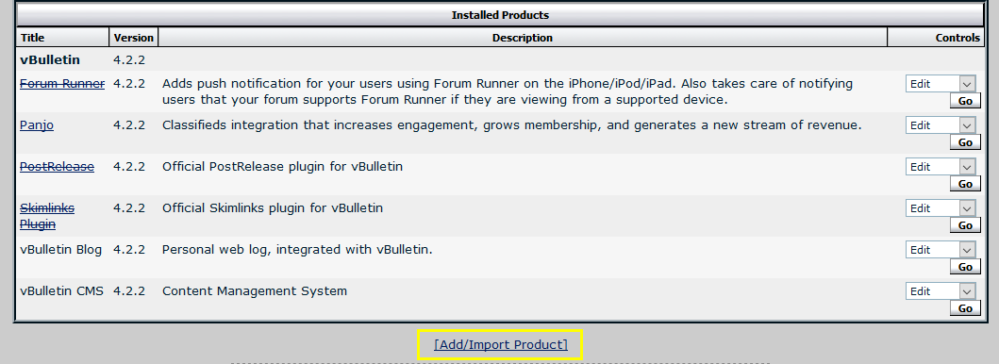



4 . حال بر روی Browse (1) کلیک کرده و فایل product_sn_api.xml (2) را از فایل دانلود شده انتخاب نموده و در نهایت بر روی Import (3) کلیک کنید.

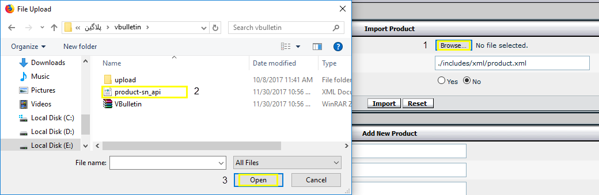

5 . سپس از قسمت منو به Paid Subscriptionsرفته و بر روی Payment API Manager کلیک نمایید.

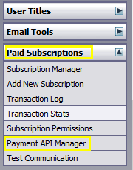

6 . در صفحه باز شده بر روی Go روبروی درگاه sn کلیک نمایید.

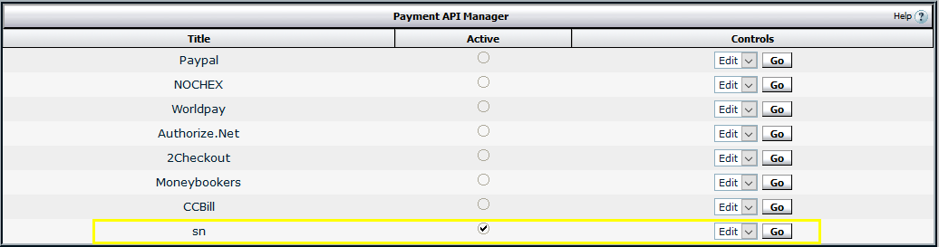



7 .در صفحه باز شده موارد زیر تکمیل نمایید.

* در فیلد Title نام نمایشی درگاه را میتوانید درج نمایید. (1)
* وضعیت درگاه را در قسمت Active حتما Yes قرار دهید. (2)
* در قسمت sn api پین دریافتی از درگاه پرداخت را وارد نمایید. (3)
* در فیلد Currency exchange rate عدد 1 را وارد نمایید. (4)
* سپس بر روی update کلیک نمایید. (5)

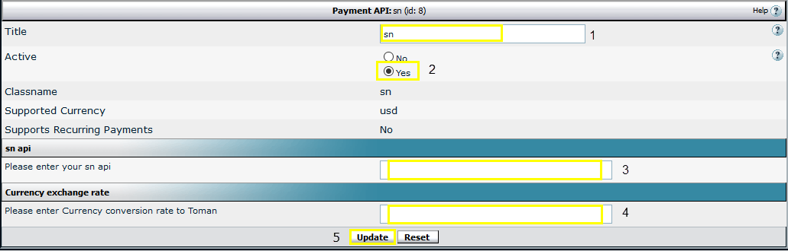

تنظیمات شما تکمیل شده و حال میتوانید اشتراک بسازید.

توجه: قیمت اشتراک باید به صورت تومان و در قسمت USD درج گردد.